平安银行签约、资金划转操作说明

一、签约流程
平安银行通道支持签约的银行卡有：工商银行、建设银行、中国银行、农业银行、交通银行、光大银行、邮政、招商、中信、民生、广发、深发展等。
入金时间段：周一至周六： 09:00 -- 21:00
出金时间段：周一至周六： 09:30-21:00

签约 操作流程
1.登录电脑客户端，点击右上角“转账”，输入资金密码，点击“登录”
会弹出“未签约！要进行签约吗？”的提示，点击“是”即可进入签约界面。
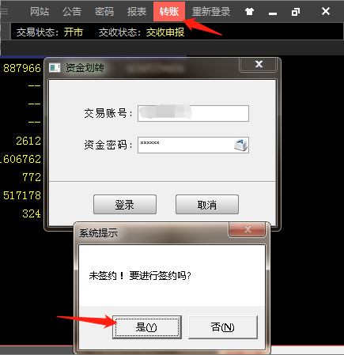

2.签约界面如下图，选择“银行网关”点击“下一步”
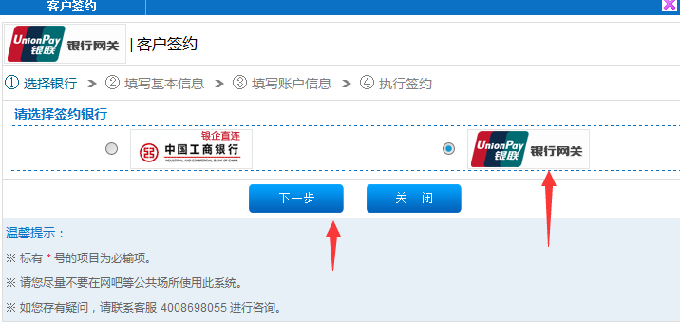

3.核对基本信息(如下图)，核对无误后点击“下一步”
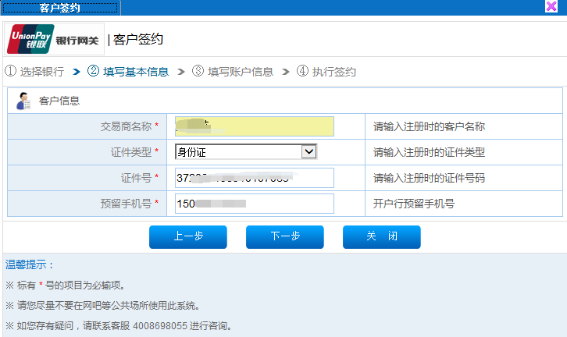

4.核对银行卡信息(如下图)，
填写“开户行省和市”，注意，信息一定要选择正确
输入资金密码，完成点击“下一步”
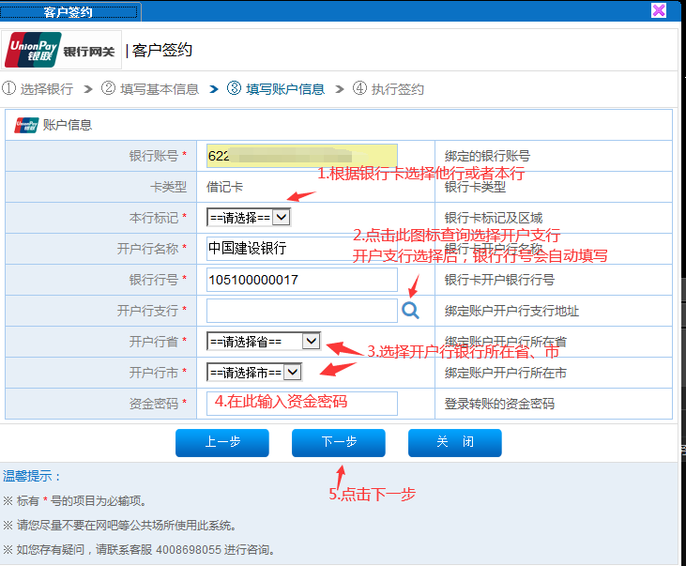

5.输入关键字查询开户行，选择正确的开户银行

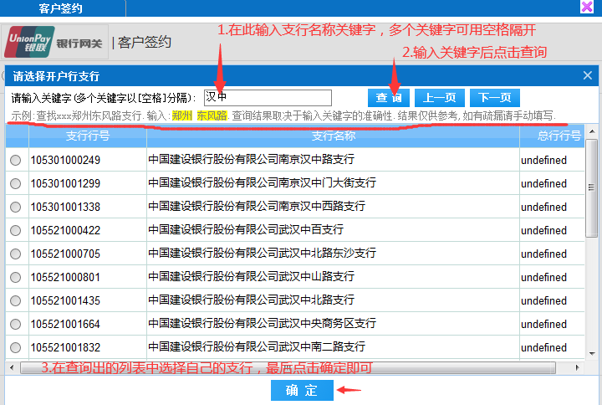

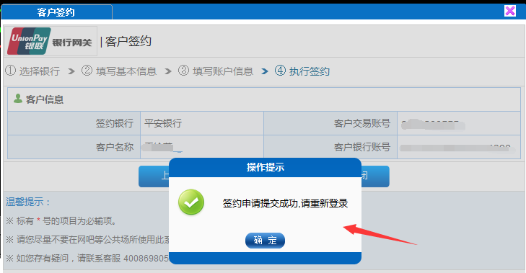
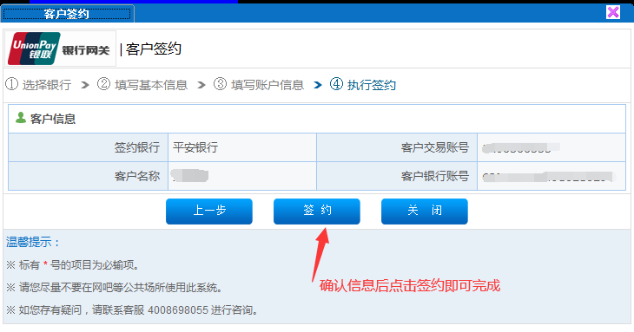
6.、确认信息，点击“签约”，提示“签约成功，请重新登录”即为签约成功。

二、资金划入

资金划入整体流程
交易商需要使用银行卡的 网上银行/手机银行 向市场账号进行转账;
转账成功后交易商对应的交易资金自动增加。

注意事项（重要）
1.请确保当前交易账号已经签约“平安银行”资金通道。
2.在向市场账号转账时，所使用的银行卡必须是交易账号签约时绑定的银行卡。
3.在转账过程中需要填写市场账号的收款信息，请按以下信息填写：
收款账号：15000098994576
收款姓名：盛通四方数字商品市场股份有限公司
收款银行：平安银行
汇款时间：实时汇款
收款人开户行：平安银行股份有限公司郑州分行营业部
收款人开户地址： 河南省 郑州市

以上收款信息根据转账时各银行的要求填写。

操作演示
因各银行的网上银行、手机银行操作界面/流程不尽相同，现以中国工商银行的手机银行客户端为例进行演示，如有疑问请咨询客服。

1.登录手机银行APP（工商银行） 2.点击“汇款转账”
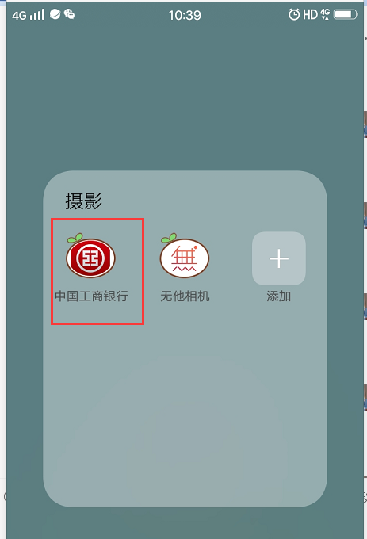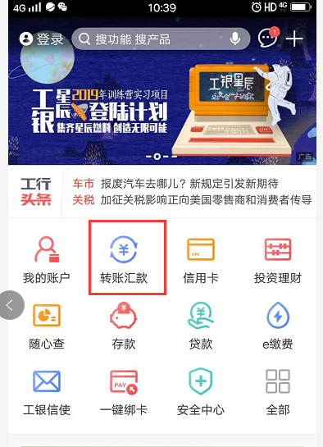

3.点击境内转账，如再次入金可以使用一 4.填写详细信息，点击下一步，
键转账功能。 收款姓名：盛通四方数字商品市场股份有限公司
收款卡号：15000098994576
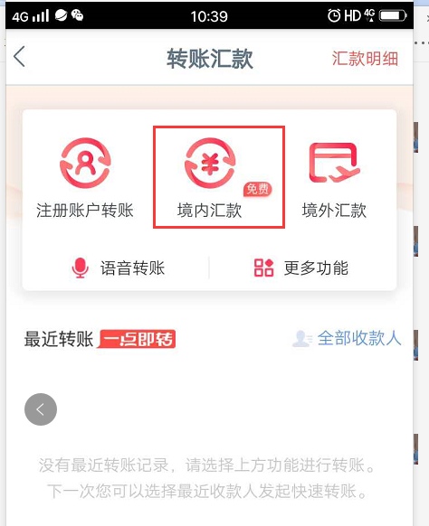
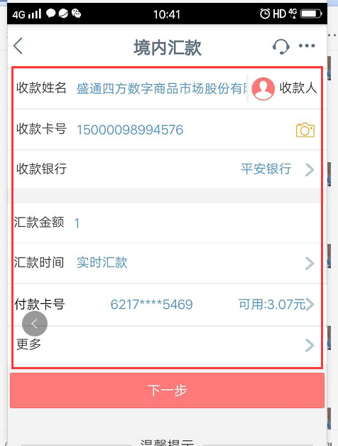

5.输入验证码 6.此页面请耐心等待，勿操作
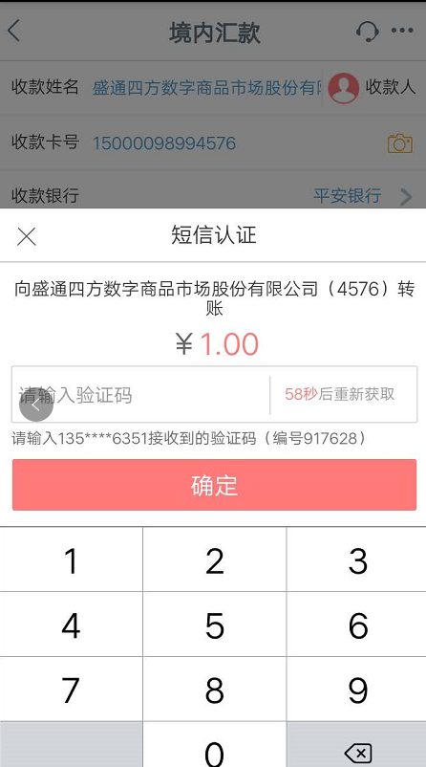
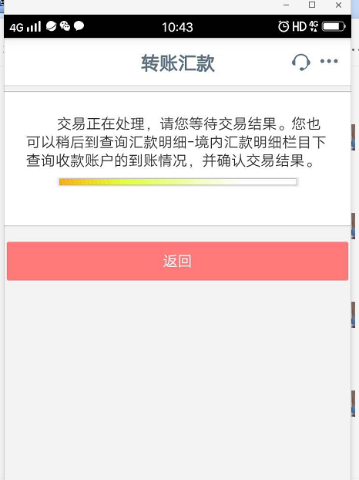

7.交易成功 8.可点击查询汇款明细查询转账详情
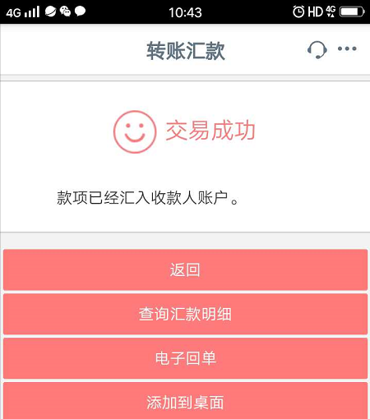
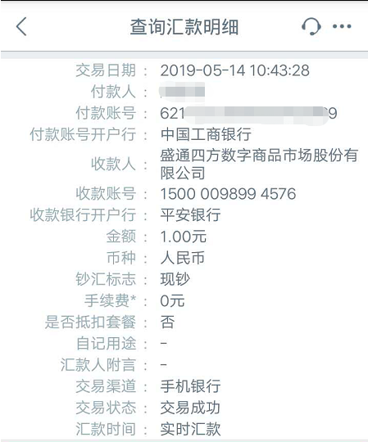

9.登录交易端查询资金状态
注：因各银行间转账会有不同的延时，请耐心等待。
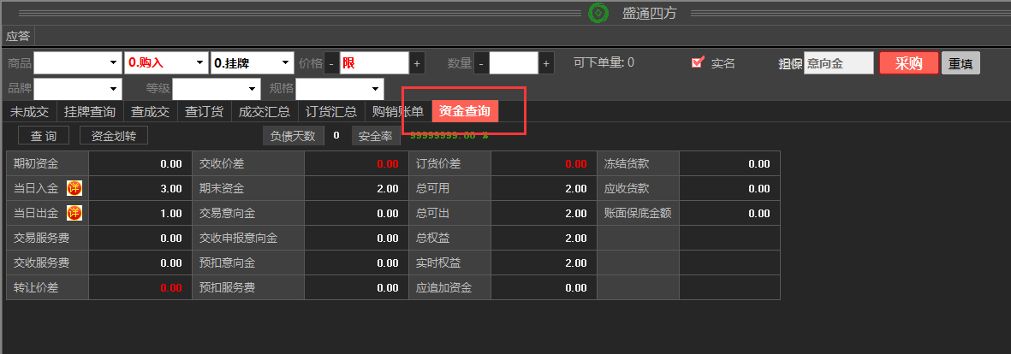三、资金划出

操作演示
1.点击交易客户端的“转账”按钮，弹出资金管理登录界面
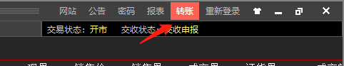

2.资金管理登录界面输入“资金密码”后点击“登录”，进入
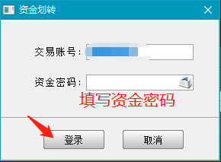

3.在资金管理界面进行资金划出操作(如下图)，点击“提交”即可
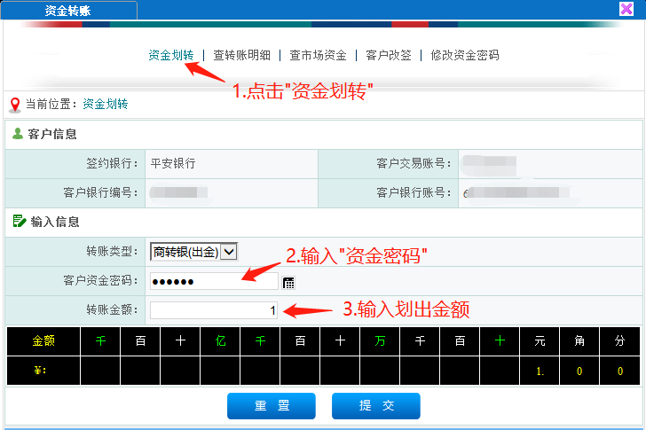

4.提交后会收到相应提示信息，资金划出操作结束。
